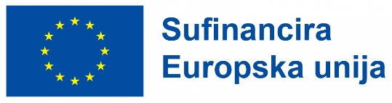

**SUGLASNOST**

Ja ...................................................................... , suglasan sam da moje dijete

/ime i prezime roditelja/

......................................................................................., rođen/a …………………………………………

učenik ………….…… razreda, programa: …………………………………………………………………………………

sudjeluje u Erasmus+ projektu mobilnosti Srednje škole Bedekovčina ( 2024-1-HR01-KA121-VET-000215641 )koji provodi Srednja škola Bedekovčina, što uključuje odlazak na stručnu praksu/vježbe u inozemstvo.

Ovom suglasnošću dajem svoju suglasnost na učenikovo sudjelovanje u natječaju te da se osobni podatci iz prijavnih obrazaca te fotografije učenika koriste za potrebe projekta te da učenik sudjeluje u postupku selekcije.

U …………..…………………, .............. 2024. Potpis roditelja:

......................................................